
JEUDI 13 AVRIL

Manifestations

Partout en France

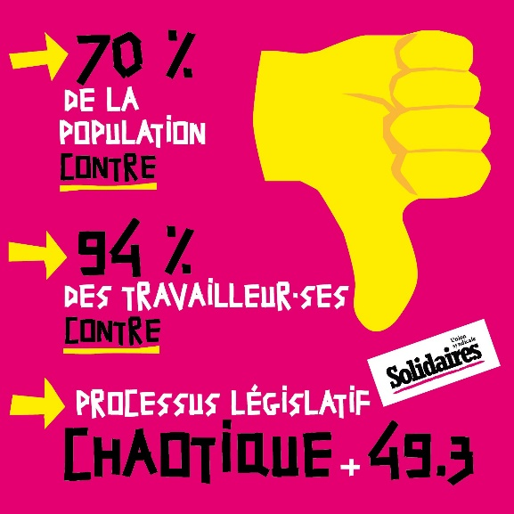

ON Y EST PRESQUE


SUNDEP Solidaires Sud Enseignement Privé 174 Bd de l’Usine 59800 Lille Tel : 06 20 71 30 20 ou 06 85 33 91 12
Mail sundep.lille@laposte.net ; Sites : https://sundep-lille.org ou http://sundep.org
Facebook : Sundep Solidaires 59-62 Instagram : sundepsolidaires5962

